ΠΗΓΗ
Η Ένωση της Κρήτης με την Ελλάδα

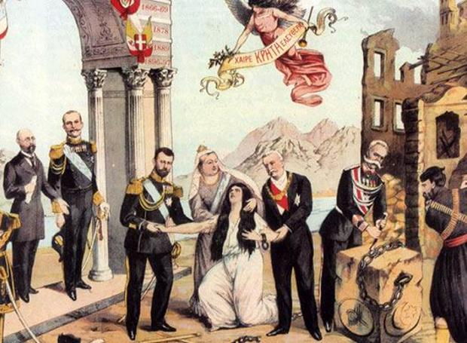

Την 1η Δεκεμβρίου του 1913 η Κρήτη ενσωματώθηκε και επίσημα στο ελληνικό κράτος. Ακριβώς ένα μήνα νωρίτερα (1 Νοεμβρίου 1913), ο σουλτάνος Μεχμέτ ο 5ος είχε παραιτηθεί από κάθε δικαίωμα επικυριαρχίας επί της μεγαλονήσου. Αιώνες αιμάτων και δακρύων στη μαρτυρική Κρήτη έβρισκαν επιτέλους την ιστορική τους δικαίωση.
Η επίσημη ανακήρυξη της ένωσης έγινε στα ηλιόλουστα Χανιά την Κυριακή 1η Δεκεμβρίου 1913, παρουσία του βασιλιά Κωνσταντίνου και του πρωθυπουργού Ελευθέριου Βενιζέλου, μέσα σε ιδιαίτερα πανηγυρικό κλίμα. «Η πόλις ηγρύπνησε στολιζομένη. Εορτάζει δε ο ουρανός, αποκατασταθείσης από της νυκτός της γαλήνης και ανατείλαντος εαρινού ηλίου. Οι δρόμοι παρουσιάζουν όψιν λειμώνων ευωδιαζόντων από τας μυρσίνας. Παντού είναι ανηρτημέναι Βυζαντιναί σημαίαι μεταξύ των κυανολεύκων. Συνωστίζονται παντού χωρικοί υψηλόκορμοι ζώσαι εικόνες του Θεοτοκοπούλου. Τα Κρητικόπουλα εις σμήνη κυκλοφορούν με τις φουφουλίτσες των. Από του Νικηφόρου Φωκά του εκδιώξαντος εκ Κρήτης τους Άραβας πρώτην φοράν Έλλην βασιλεύς αποβιβάζεται εις την νήσον» γράφει σε ανταπόκρισή της από τα Χανιά η αθηναϊκή εφημερίδα «Εστία». Οι εκδηλώσεις κορυφώθηκαν στις 11:50 το πρωί, όταν οι γηραιοί αγωνιστές Αναγνώστης Μάντακας, 94 ετών, και Χατζημιχάλης Γιάνναρης, 88 ετών, ύψωσαν την ελληνική σημαία στο φρούριο Φιρκά, ενώ την ίδια ώρα ερρίπτοντο 101 κανονιοβολισμοί από τα ναυλοχούντα ελληνικά πολεμικά πλοία.
Η Κρήτη περιήλθε ολοκληρωτικά στην Οθωμανική Αυτοκρατορία στις 4 Οκτωβρίου του 1669, όταν ο μέγας Βεζύρης Κιοπρουλής εισήλθε πανηγυρικά στον Χάνδακα (σημερινό Ηράκλειο), θέτοντας τέλος στην Ενετοκρατία στο νησί, που κράτησε 465 χρόνια (1204-1669). Παρά τη φυγή πολλών κατοίκων και την πληθυσμιακή αλλοίωση από τους νέους κατακτητές, οι Κρήτες ποτέ δεν έσκυψαν το κεφάλι στους Οθωμανούς. Το μαρτυρούν οι εξεγέρσεις του 1692 («Κίνημα του 1692») και του 1770 («Επανάσταση του Δασκαλογιάννη»).

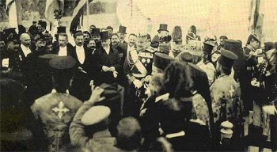
Η τελετή ανακήρυξης της ένωσης
Το 1821, οι Κρήτες συμμετείχαν στον εθνικό ξεσηκωμό, αλλά οι προσπάθειές τους δεν ευοδώθηκαν, εξαιτίας του μεγάλου αριθμού Τούρκων και Τουρκοκρητικών στο νησί και της έλλειψης εφοδίων. Οι εξεγέρσεις κατά του κατακτητή συνεχίστηκαν με αμείωτη ένταση και πυκνότητα, το 1833 («Κίνημα των Μουρνιών»), το 1841 («Επανάσταση των Χαιρέτη και Βασιλογεώργη»), το 1858 («Κίνημα του Μαυρογένη»), την τριετία 1866-1869 («Μεγάλη Κρητική Επανάσταση»), το 1878 («Επανάσταση του 1878»), το1889 («Επανάσταση του 1889») και τη διετία 1897-1898 («Επανάσταση του 1897-1898»), οπότε η Κρήτη κέρδισε την αυτονομία της υπό τις ευλογίες των Μεγάλων Δυνάμεων, μετά τις απίστευτες ωμότητες που διέπραξαν οι βαζιβουζούκοι (Τούρκοι άτακτοι) στο Ηράκλειο στις 25 Αυγούστου του 1898. Στις 2 Νοεμβρίου του ίδιου χρόνου και ο τελευταίος τούρκος στρατιώτης εγκατέλειπε το κρητικό έδαφος.
Η Κρήτη τέθηκε υπό την προστασία των Μεγάλων Δυνάμεων και την υψηλή μόνο επικυριαρχία του σουλτάνου. Από το 1898 έως το 1913 δημιουργήθηκε η Κρητική Πολιτεία, με αρμοστή τον έλληνα βασιλόπαιδα Γεώργιο και κυβέρνηση αποτελούμενη από πέντε χριστιανούς και ένα μουσουλμάνο (Οι μουσουλμάνοι αντιπροσώπευαν περίπου το 25% των κατοίκων της Κρήτης το 1900). Δεσπόζουσα μορφή εκείνης της περιόδου αναδείχθηκε ο νεαρός δικηγόρος Ελευθέριος Βενιζέλος, ο οποίος γρήγορα ήλθε σε σύγκρουση με τον Γεώργιο, εξαιτίας των υπερεξουσιών του. Η «Επανάσταση στον Θέρισο» (10 Μαρτίου 1905), που οργάνωσε ο Βενιζέλος ανάγκασε τον Γεώργιο σε παραίτηση και την ανάληψη της ύπατης αρμοστείας από τον ελλαδίτη πολιτικό Αλέξανδρο Ζαΐμη. Κύριο αίτημα των εξεγερμένων ήταν η άμεση ένωση της Κρήτης με την Ελλάδα.
Η νικηφόρα έκβαση των Βαλκανικών Πολέμων (1912-1913) για την Ελλάδα, εξαιτίας και της διορατικής πολιτικής του Έλληνα πρωθυπουργού Ελευθέριου Βενιζέλου, επιτάχυνε τις εξελίξεις. Στις 30 Μαΐου 1913 ο παραπαίων σουλτάνος παραιτήθηκε όλων των δικαιωμάτων του στην Κρήτη με τη Συνθήκη του Λονδίνου (άρθρο 4), ενώ με ιδιαίτερη συνθήκη παραιτήθηκε και από την επικυριαρχία του στο νησί (1 Νοεμβρίου 1913). Η Κρήτη ήταν ελεύθερη και η ένωσή της με την Ελλάδα είχε πραγματοποιηθεί. Το Κρητικό Ζήτημα, που απασχόλησε επί μακρόν τη διεθνή πολιτική, είχε επιλυθεί.
Το 1923 με την ανταλλαγή των πληθυσμών μεταξύ Ελλάδας και Τουρκίας έφυγαν και οι τελευταίοι μουσουλμάνοι από την Κρήτη, οι περισσότεροι από τους οποίους εγκαταστάθηκαν στα παράλια της Μικράς Ασίας. Από τα μέσα της πρώτης δεκαετίας της νέας χιλιετίας, άρχισε να διαδίδεται μια φημολογία, κυρίως μέσω διαδικτύου, ότι το 2013 οι κάτοικοι της Κρήτης θα κληθούν να αποφανθούν με δημοψήφισμα εάν επιθυμούν το νησί να παραμείνει στην Ελλάδα ή να ανεξαρτητοποιηθεί, βάσει ενός μυστικού πρωτοκόλλου των συνθηκών παραχώρησής του στην Ελλάδα το 1913. Οι ειδικοί διαβεβαιώνουν και ο χρόνος έδειξε ότι επρόκειτο περί αστειότητος ή ευσεβούς πόθου κάποιων κύκλων.

Πηγή : https://www.sansimera.gr/articles/704

